桃園縣老街溪河川教育中心教師環境教育專業研習

老街溪河川教育中心主要是在提供一個場域，這個場域整合了專業人力、課程方案以及環境資源，讓社會大眾能運用這個媒介，在環境中學習 （in environment）；學習環境的知識（about environment）；以至於為了環境而學習（for environment），以創造更加優質的生活環境。為提昇教師在環境教育的能力指標上，中心規劃相關教師環境教育專業研習，結合中心資源及專業師資，充實教師環境教育專業知能，了解環境永續發展之意涵。
教師環境教育專業研習，對象包含桃園縣各公私立高級中等以下學校教師及對環境教育有興趣之教師、社區大學相關師資，研習課程規劃內容如下：
一、指導單位：桃園縣政府教育局。
二、主辦單位：老街溪河川教育中心、澗仔壢環境教育中心。
三、時間：103年10月25日(六)、103年11月1日(六)9:00~16:20共2場次(任選一天或二天皆參加均可)。
四、地點：中壢國小行政大樓4樓視聽教室(桃園縣中壢市延平路622號)。
五、人數：40人額滿為止。
六、報名：請於桃園縣教師專業發展研習系統報名。
七、聯絡人電話︰老街溪河川教育中心盧小姐03-4221469。

教師環境教育專業研習課程表
103/10/25(六)
時間 | 內容 | 說明
08:20~08:50 | 報到相見歡
08:50~09:00 | 開場 | 長官致詞  主持人介紹講師
09:00~10:20 | 氣候變遷因應與調適I | 講者：台北市立大學 許民陽教授
10:20~10:40 | 中場休息
10:40~12:00 | 氣候變遷因應與調適II | 講者：台北市立大學 許民陽教授
12:00~13:00 | 吃飽飽 | 午餐
13:00~14:20 | 生態旅遊與環境倫理I | 講者：台北市立大學 陳建志教授
14:20~14:40 | 午茶時間
14:40~16:00 | 生態旅遊與環境倫理II | 講者：台北市立大學 陳建志教授
16:00~16:20 | 分享與回饋
103/11/01(六)
時間 | 內容 | 說明
08:20~08:50 | 報到相見歡
08:50~09:00 | 開場 | 校長致詞  主持人介紹講師
09:00~10:20 | 環境學習中心的方案規劃與經營管理案例分享I | 講者：人禾環境倫理發展基金會 劉冠妙執行長
10:20~10:40 | 中場休息
10:40~12:00 | 環境學習中心的方案規劃與經營管理案例分享II | 講者：人禾環境倫理發展基金會 劉冠妙執行長
12:00~13:00 | 吃飽飽 | 午餐
13:00~14:20 | 由斑腿樹蛙入侵談生態保育教育之展望I | 講者：國立東華大學 楊懿如教授
14:20~14:40 | 午茶時間
14:40~16:00 | 由斑腿樹蛙入侵談生態保育教育之展望II | 講者：國立東華大學 楊懿如教授
16:00~16:20 | 分享與回饋
備註：因應實際天候及講師聘任狀況，本中心保留課程變更權利。
貼心小叮嚀：
★ 研習結束，參與1場次教師將獲得教師研習時數6小時及環境教育時數6小時；參與2次教師將獲得教師研習時數12小時及環境教育時數12小時(本中心代為上網登錄)。
★ 研習時數核發以簽到、簽退本上紀錄為依據，請各位老師記得簽到及簽退，以維持自身權益。
★ 交通敬請自行前往。
- 請自備筆、水杯、環保筷，研習期間提供飲水機服務。
- 準時是一種美德，請務必準時報到。

若有疑問，敬請洽詢老街溪河川教育中心，電話︰03-4221469 盧小姐

講師簡介
台北市立大學 許民陽教授
台北市立大學理學院院長  環保署北區環境教育區域中心計畫協同主持人  教育部環境教育輔導團（北區）主持人 | 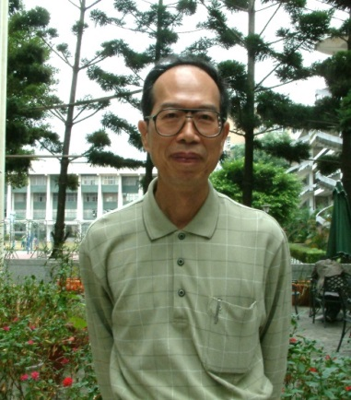
台北市立大學 陳建志教授
台北市立大學地球環境暨生物資源學系系主任  台北市立大學環境教育育資源研究所所長  台灣環境資訊協會理事長  台灣環境資訊協會：http://e-info.org.tw/ | 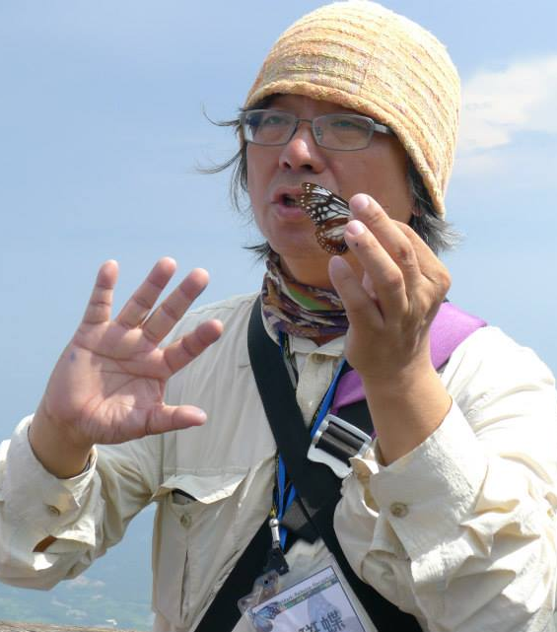
人禾環境倫理發展基金會 劉冠妙執行長
人禾環境倫理發展基金會執行長  國立臺灣師範大學環境教育研究所  人禾環境倫理發展基金會：http://www.eeft.org.tw/ | 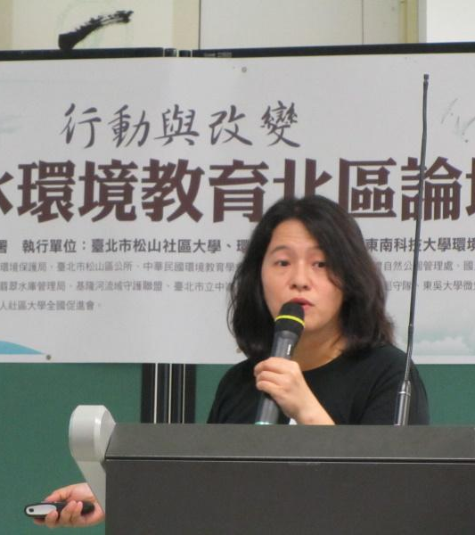
國立東華大學自然資源與環境學系 楊懿如教授
國立東華大學環境學院副教授  國立東華大學校園環境中心主任  青蛙小站：http://www.froghome.tw/ | 